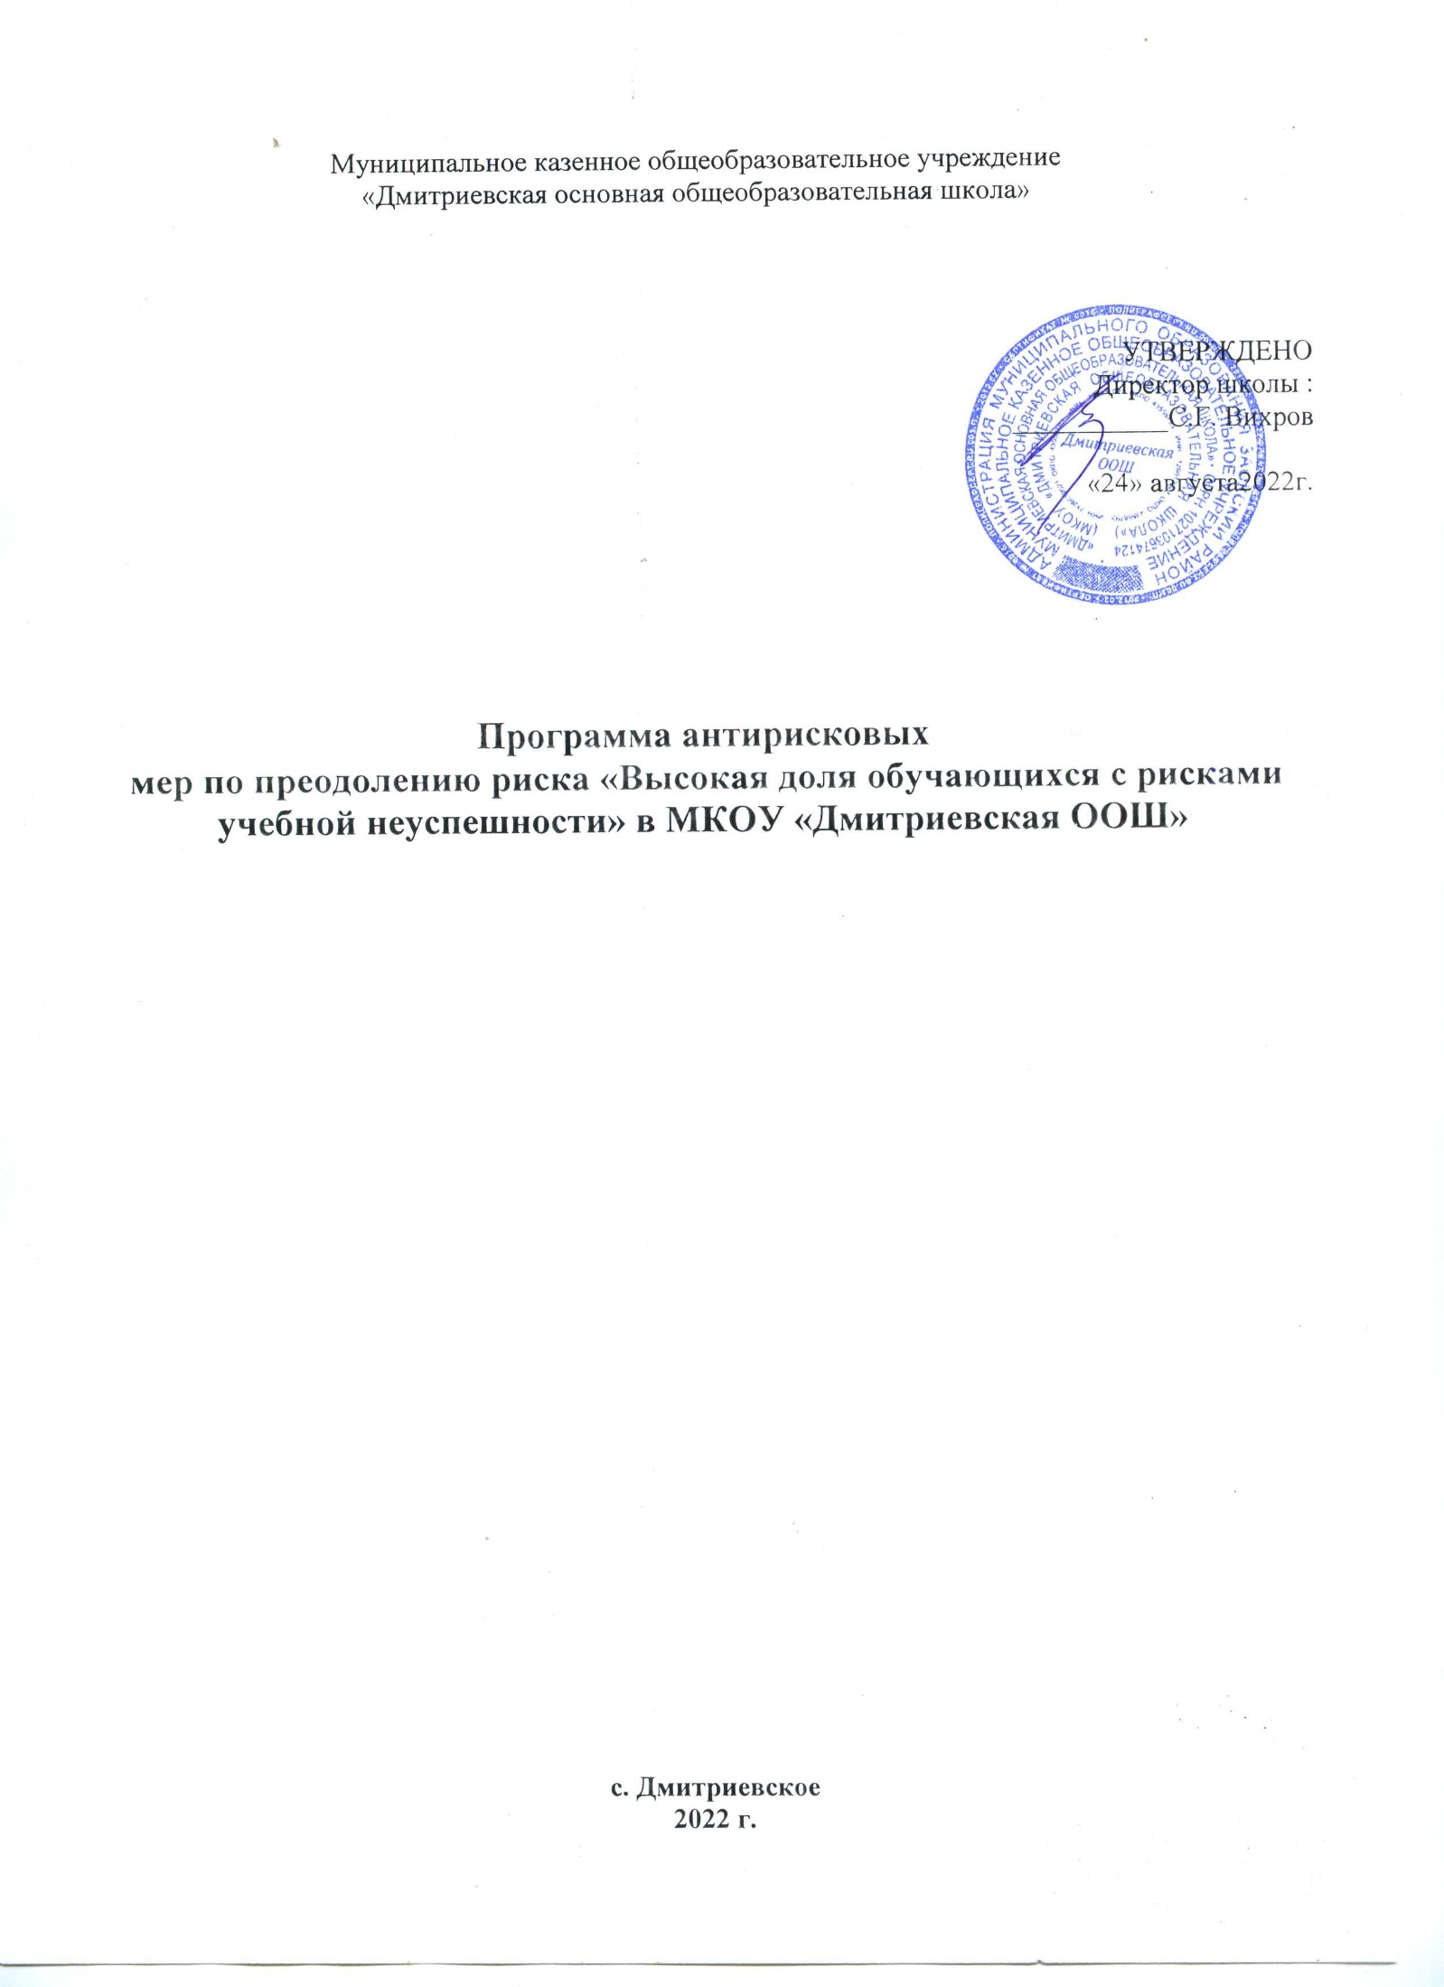

Программа антирисковых мер по преодолению риска
«Высокая доля обучающихся с рисками учебной неуспешности»
Цели и задачи  программы | Цель: Повышение уровня предметных и метапредметных результатов  - Формирование положительного отношения к учению у неуспевающих школьников  - Организация и проведение для обучающихся консультаций,  дополнительных индивидуальных и/или групповых (в малых группах) занятий, индивидуальных консультаций для родителей  - Вовлечение родителей в учебно-воспитательный процесс и управление школьной жизнью (обновление содержания сотрудничества с родителями).
Целевые показатели | - Организовано наставничество по форме «Учитель-ученик», «ученик-ученик»  - Разработаны и реализуются ИОМы для обучающихся, имеющих трудности в обучении, показавших неудовлетворительные результаты по ВПР - 100%  - Организованы дополнительные консультации для обучающихся - не менее 1 раза в месяц.  5. Участие родителей в качестве общественных наблюдателей для внутренних и внешних процедур по оценке качества образования.
Методы сбора и  обработки  информации | Проведение мониторингов, инвентаризации, опроса, анкетирования, анализ  документации, посещение уроков, тестирования. Систематизация полученной информации, анализ имеющихся данных
Сроки реализации программы | 1.Подготовительный. Разработка Программы антирисковых мер – до 01.02. 2023г. Основной этап – реализация запланированных мероприятий, осуществление систематического мониторинга хода реализации программы – до конца ноября 2022г.  3.Завершающий – мониторинг, обсуждение результатов, планирование – декабрь 2022г.
Меры/меро приятия по достижени ю цели и задач | 1. Формирование положительного отношения к учению у неуспевающих школьников  -корректировка основных общеобразовательных программ с учетом реального состояния образовательных результатов обучающихся;  - разработка программ ВУД в поддержку учебных предметов;  -организация наставничества по форме «Учитель-ученик», «ученик-ученик»;  - разработка ИОМов для обучающихся, имеющих трудности в обучении;  - внедрение педагогами в образовательную практику приемов формирующего оценивания;  - вовлечение обучающихся в общественно значимую деятельность по направлениям РДШ, Юнармия, волонтерство.  2. Организация и проведение для обучающихся консультаций, дополнительных индивидуальных и/или групповых (в малых группах) занятий, индивидуальных консультаций для родителей  - организация дополнительных занятий с целью ликвидации отставания от учебной программы  - организация работы «Совета профилактики», направленная на сокращение пропусков без уважительной причины;  -участие обучающихся в реализации проекта «Успех каждого ребенка»;  3. Вовлечение родителей в учебно-воспитательный процесс и управление школьной жизнью (обновление содержания сотрудничества с родителями).  -обновление форм работы с родителями в рамках реализации проекта «Навстречу  друг другу».
Ожидаемы е конечные результаты  реализации | - Вовлечение обучающихся в общественно-значимую деятельность  - Вовлечение родителей в деятельность школы  - Организовано наставничество по форме «Учитель-ученик», «ученик- ученик».

программы | - Разработаны и реализуются ИОМы для обучающихся, имеющих трудности в обучении, показавших неудовлетворительные результаты по ВПР - 100%  - Организованы дополнительные консультации для обучающихся - не менее 1 раза в месяц.  - Эффективная реализация проекта «Успех каждого ребенка»
Приложение | Дорожная карта реализации Программы антирисковых мер по преодолению риска  «Высокая доля обучающихся с рисками учебной неуспешности»

Приложение 1.
Дорожная карта реализации Программы антирисковых мер
по преодолению риска «Высокая доля обучающихся с рисками учебной неуспешности»
Задача | Мероприятие | Сроки  реализации | Ответственные | Участники
Формирование положительного отношения к  учению у  неуспевающих школьников | Разработка программ ВУД в поддержку учебных предметов информатика, история, обществознание, география, русский язык, математика, литература, биология. | До 01.09.2022 | Зам.дир. по ВР. | Педагоги
 | Подготовка к участию в отборочном тестировании в «Школу одаренных детей» | До 30.10.2022 | Зам.дир. по УВР | Педагоги – предметники, обучающиеся
 | Проведение школьного конкурса по работе наставнических пар по форме «Учитель-ученик» по направлению «Развитие таланта» | Апрель 2023 | Зам.дир. по УВР  Зам.дир по ВР | Педагоги – предметники, обучающиеся
 | Разработка ИОМов для обучающихся, имеющих неудовлетворительные отметки по результатам ВПР | После  проведения ВПР | Зам.дир по УВР | Педагоги - предметники
Организация и проведение для обучающихся консультаций,  дополнительных | Организация дополнительных занятий с целью ликвидации отставания от учебной программы 5 -8 класс | Один раз в месяц по каждому предмету (по  мере | Зам.дир. по УВР | Педагоги - предметники

индивидуальных и/или групповых (в малых группах) занятий, индивидуальных консультаций для родителей |  | необходимости)
 | Организация работы «Совета профилактики» направленная на сокращение пропусков без уважительной причины; | 1 раз в четверть | Соц. Педагог | Педагоги –  предметники, кл.рук
 | Участие обучающихся в реализации проекта «Успех  каждого ребенка» | Постоянно до  30.12.2022 | Зам.дир.по ВР | кл.руководители
Вовлечение родителей в учебно- воспитательный процесс и управление школьной  жизнью (обновление содержания сотрудничества с родителями). | Обновление форм работы с родителями в рамках реализации проекта «Навстречу друг другу». | До 30 мая 2023г | зам.дир.по ВР | Педагоги
4. Управлять программой с целью качественных изменений для преодоления риска «Высокая доля обучающихся с рисками учебной неуспешности» | Создание рабочей группы по координации участников программы | январь 2023 | Директор | Педагоги
 | Рассмотрение результатов программы и хода ее реализации на совещании при директоре, (мониторинг реализации программы, корректировка мероприятий) | 30.08.2026 г | Директор | Педагоги

 | Рассмотрение результатов программы и хода ее реализации на педагогическом совете | 16.12.2022 г |  | зам.дир.по УВР, зам.дир по ВР.,
 | Анализ, отбор материалов для размещения в ИС МЭДК | В соответствии с планом – графиком  дорожной карты «500+» | зам.директора по УВР | Педагоги

